情系教师节 慰问暖人心

——锡东新城商务区、安镇街道领导来我校走访慰问

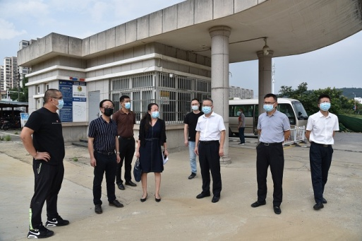
9月9日下午，在第37个教师节来临之际，无锡市锡东新城商务区章金伟书记、商务区建设局王健局长、商务区办公室黄庆主任及安镇街道顾艳副主任来到查桥中学进行教师节慰问。
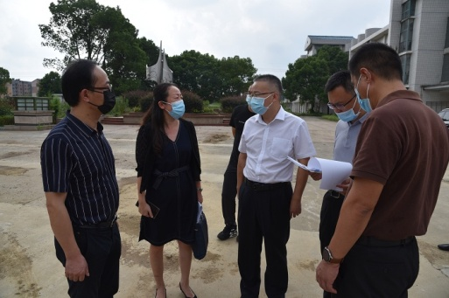
在我校胡锡峰校长等校级领导的陪同下，章书记一行首先到达查桥中学老校区，询问了学校改扩建相关的拆迁和开工建设情况，要求确保工程质量并如期完工。

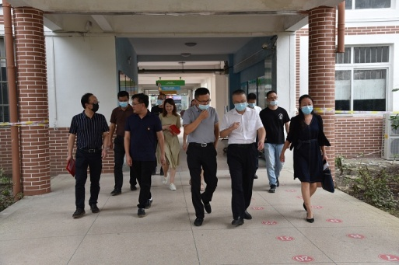
随后他们又来到学校过渡点，原查桥实验小学老校区，视察了学生教室、实验室、老师办公室等，对我校的井然有序的开学工作表示肯定，并送上了节日的祝福，表示商务区会继续关注学校的发展，也希望我校能保持初心，把查桥中学办得越来越好。

无锡市查桥中学 华亚琴

